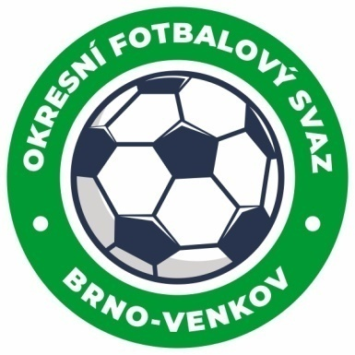
Fotbalová asociace České republiky
Okresní fotbalový svaz Brno – venkov
Vídeňská 9, 639 00 BRNO
Tel.: 543 254 963 mobil:543 254 131
E-mail: brno-venkov@fotbal.cz
http://www.fotbalbrno-venkov.cz/

ZÁPIS č. 3 z jednání KOMISE ROZHODČÍCH OFS BRNO-VENKOV konané dne 30. 07. 2021

Přítomni: Ladislav Kundelius, Antonín Kříž, Jan Oujezdský, Tomáš Koláček, Radek Kocián
Omluveni: Rudolf Lenfeld
Místo konání: Restaurace U Fasurů, Ořechov

1. Došlá pošta
- Zápisy STK a DK
- Komuniké ze zasedání VV

2. Rozhodnutí a průběh jednání KR
- KR chce poděkovat všem přednášejícím, hostům i rozhodčím, kteří se zúčastnili letního semináře rozhodčích za jeho kvalitní a plynulý průběh.
- KR sestavila nominační listinu rozhodčích OFS Brno-venkov pro podzimní část SR 2021-22, která bude VV OFS předložena ke schválení.

3. Náhradní seminář rozhodčích
- KR oznamuje rozhodčím, že náhradní seminář se uskuteční ve čtvrtek 12. 8. od 16:00 v sídle KR OFS Brno-venkov na adrese Vídeňská 9, Brno.
- Na náhradní seminář jsou pozváni následující rozhodčí: Janda, Kratochvíl, Sláma, Kubín, Holub.
- KR upozorňuje, že poplatek za náhradní školení je 100 Kč.

Jednání KR bylo ukončeno v 21:15 hod.

Termín příštího zasedání KR: čtvrtek 12. 8. 2021 od 14:30 v sídle OFS Brno-venkov, ulice Vídeňská 9, Brno

V Ořechově dne 30. 07. 2021

Zapsal: Ověřil:

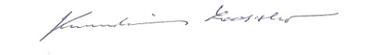
Jan Oujezdský Ladislav Kundelius
sekretář KR OFS Brno-venkov předseda KR OFS Brno-venkov

